ГБУ НАО «Ненецкий региональный центр развития образования»

ОТЧЕТ
о проведении
Всероссийских проверочных работ
по истории в 7-х классах
в образовательных организациях Ненецкого автономного округа

- г

ВВЕДЕНИЕ

На основании приказа Министерства образования и науки Российской Федерации от 11.02.2021 №119 «О проведении мониторинга качества образования», распоряжения Департамента образования, культуры и спорта Ненецкого автономного округа от 15 февраля 2021 г. № 113-р Всероссийские проверочные работы по истории писали учащиеся 7-х классов в 23 школах НАО, 8-х классов 14 школ НАО.
Цель проведения Всероссийских проверочных работ (далее ВПР) – обеспечение единства образовательного пространства Российской Федерации и поддержка реализации Федерального государственного образовательного стандарта (далее ФГОС) за счет предоставления организациям, осуществляющим образовательную деятельность, единых проверочных материалов и единых критериев оценивания учебных достижений по русскому языку.
Особенность Всероссийских проверочных работ – единство подходов к составлению вариантов, принципов и правил проведения самих работ и их оценивания, а также использование современных технологий, позволяющих обеспечить практически одновременное выполнение работ школьниками всей страны.
ВПР по истории проводится в целях мониторинга качества подготовки обучающихся 7-8-х классов. Мониторинг направлен на обеспечение эффективной реализации государственного образовательного стандарта общего образования. Во Всероссийских проверочных работах в 7- 8 классах по истории участвовали все субъекты Российской Федерации.
Цель проведения ВПР - обеспечение единства образовательного пространства Российской Федерации и поддержка реализации Федерального государственного образовательного стандарта за счет предоставления организациям, осуществляющим образовательную деятельность, единых проверочных материалов и единых критериев оценивания учебных достижений по русскому языку.
Организация и проведение ВПР (разработка проверочных работ, критерии оценивания, электронные формы сбора результатов, консультативно-методические материалы, статистические отчеты проведения работ) инициированы ФГБУ «Федеральный институт оценки качества образования».
Участие образовательных организаций в ВПР может быть организовано по двум моделям:
- модель 1 (на уровне округа): проведение работы организует региональный координатор (в Ненецком автономном округе региональным координатором является ГБУ НАО «Ненецкий региональный центр развития образования»), для обработки результатов используется бланковая технология. Развернутые ответы (при наличии) проверяются экспертами региона, прошедшими инструктаж, дистанционно, с использованием сети «интернет».
- модель 2 (на уровне образовательной организации): каждая школа самостоятельно проводит проверочную работу, проверяет ответы участников, вносит первичные результаты в электронную форму и загружает ее в федеральную систему ВПР для обработки данных.
Проведение Всероссийских проверочных работ в Ненецком автономном округе было полностью организовано по модели 2:
В процедуре ВПР по истории приняли участие 491 обучающихся 7 классов и 175 обучающихся 8 классов.
Распределение участников тестирования по районам представлено в
таблице 1.

Количество школ и учащихся, принявших участие в ВПР по истории в НАО

№ | Район | Количество школ | Количество участников  7 класс
1 | Муниципальный район Заполярный район | 17 | 198
2 | Город Нарьян-Мар | 6 | 198
 | Итого | 23 | 491

Количество школ и учащихся, принявших участие в ВПР по истории в НАО

№ | Район | Количество школ | Количество участников  8 класс
1 | Муниципальный район Заполярный район | 9 | 80
2 | Город Нарьян-Мар | 5 | 95
 | Итого | 14 | 175

Результаты проверочных работ могут быть полезны:
- родителям - для определения образовательной траектории своих детей;
- учителям - для оценки уровня подготовки школьников по итогам окончания основных этапов обучения, для совершенствования методики преподавания учебных предметов в школах;
- образовательным организациям - для корректировки образовательного процесса;
- на региональном уровне - для анализа текущего состояния муниципальных и региональных систем образования и формирования программ их развития, своевременной корректировки отдельных аспектов в системе общего образования;
- кроме того, ВПР позволят осуществлять мониторинг результатов введения ФГОС и послужат развитию единого образовательного пространства в Российской Федерации.
Не предусмотрено использование результатов ВПР для оценки деятельности образовательных организаций, учителей, муниципальных и региональных органов исполнительной власти, осуществляющих государственное управление в сфере образования и принятия административных решений.

2. ПРОЦЕДУРА ОРГАНИЗАЦИИ И ПРОВЕДЕНИЯ ВПР МОДЕЛЬ 2
Для проведения ВПР на территории Ненецкого автономного округа была выбрана модель 2. Она предполагает проведение ВПР общеобразовательной организацией (далее ОО) самостоятельно, участники записывают ответы в бланках с заданиями контрольных измерительных материалов (далее КИМ), ответы проверяются учителями ОО, для сбора результатов используется электронная форма. ГБУ НАО «Ненецкий региональный центр развития образования» как региональный координатор проведения ВПР осуществляет консультирование ответственных за проведение ВПР в ОО своего региона, мониторинг хода проведения работ в ОО и получает доступ к сводным статистическим данным по ОО своего региона.
Последовательность действий при проведении ВПР в ОО
1. ОО регистрируется на портале сопровождения ВПР и получает доступ в свой личный кабинет. ГБУ НАО «НРЦРО» осуществляет координацию процесса регистрации ОО.
2. ОО через личный кабинет на портале сопровождения ВПР заполняет форму на участие в проведение ВПР. В форме указывается предмет, класс и количество участников.
3. ГБУ НАО «НРЦРО» проводит мониторинг регистрации ОО и заполнения ими форм на проведение ВПР.
4. После заполнения формы на портале ОО получает доступ к зашифрованным архивам, в которых содержатся: электронный макет индивидуальных комплектов (далее ИК), включающих варианты КИМ, а также инструкция по проведению работы, форма протокола проведения работы и электронная форма сбора результатов.
5. В день проведения работы за установленное время (в зависимости от количества обучающихся) до начала проведения работы ОО получает в личном кабинете пароль для расшифровки архива с макетами ИК.
6. ОО распечатывает ИК с индивидуальными метками (кодами) и проводит проверочную работу. Обучающиеся выполняют задания КИМ и записывают ответы на бланках с заданиями.
7. ОО фиксирует в протоколе проведения работы и в дальнейшем хранит у себя соответствие между кодами индивидуальных комплектов и ФИО обучающихся.
8. По окончании работы ОО проверяет ответы обучающихся на задания, вносит оценки за ответы в ту же электронную форму, загружает электронную форму через личный кабинет на портале ВПР.
9. В течение 2 дней после загрузки электронной формы ОО через личный кабинет получает статистические формы с результатами выполнения работы.
10. ГБУ НАО «НРЦРО» через личный кабинет на портале ВПР получает доступ к сводной статистике по ОО региона по результатам проведения работы.

- ХАРАКТЕРИСТИКА МАТЕРИАЛОВ ВПР ПО ИСТОРИИ
Содержание проверочной работы соответствует ФГОС общего образования (приказ Минобрнауки России от 6 октября 2009 г. № 373). ВПР основаны на системно - деятельностном, компетентностном и уровневом подходах. В рамках ВПР наряду с предметными результатами обучения учащихся 7-х классов оцениваются также метапредметные результаты, в т.ч. уровень сформированности универсальных учебных действий (далее УУД) и овладение межпредметными понятиями. Предусмотрена оценка сформированности следующих УУД.
- Регулятивные действия: целеполагание, планирование, контроль, коррекция, саморегуляция.
- Общеучебные УУД: поиск и выделение необходимой информации; структурирование знаний; осознанное и произвольное построение речевого высказывания в письменной форме; выбор наиболее эффективных способов решения задач в зависимости от конкретных условий; рефлексия способов и условий действия, контроль и оценка процесса и результатов деятельности; смысловое чтение как осмысление цели чтения и выбор вида чтения в зависимости от цели; извлечение необходимой информации из прослушанных текстов различных жанров; определение основной и второстепенной информации; моделирование, преобразование модели.
- Логические универсальные действия: анализ объектов в целях выделения признаков; синтез, в т.ч. самостоятельное достраивание с восполнением недостающих компонентов; выбор оснований и критериев для сравнения; подведение под понятие, выведение следствий; установление причинно-следственных связей; построение логической цепи рассуждений; доказательство.
Тексты заданий в вариантах ВПР в целом соответствуют формулировкам, принятым в учебниках, включенных в Федеральный перечень учебников, рекомендуемых Министерством образования и науки РФ к использованию при реализации имеющих государственную аккредитацию образовательных программ общего образования.
Продолжительность проверочной работы – в 7 классах 60 минут, в 8-х классах 90 минут.

Всероссийская проверочная работа (ВПР) по истории для 8 классов проводится в целях мониторинга качества подготовки обучающихся. Мониторинг направлен на обеспечение эффективной реализации государственного образовательного стандарта начального общего и основного общего образования.
Проверочная работа нацелена на выявление овладения школьниками: базовыми историческими знаниями; опытом применения историко-культурного подхода к оценке социальных явлений; умением применять исторические знания для осмысления сущности общественных явлений; умением искать, анализировать, сопоставлять и оценивать содержащуюся в различных источниках информацию о событиях и явлениях прошлого.
Проверочная работа для 7 класса посвящена истории России XVI – XVII вв. и истории зарубежных стран в Новое время (в конце XV–XVII в.) с учетом объема изученного материала к моменту написания работы. В работе также проверяется знание истории, культуры родного края.
Проверочная работа для 8 класса посвящена истории России XVIII в. и истории зарубежных стран в Новое время (в XVIII в.) с учетом объема изученного материала к моменту написания работы. В работе также проверяется знание истории, культуры родного края.
Тексты заданий в КИМ в целом соответствуют формулировкам, принятым в учебниках, включенных в Федеральный перечень учебников, допущенных к использованию при реализации имеющих государственную аккредитацию образовательных программ основного общего образования.

4.ИСТОРИЯ 7 КЛАСС
Содержание и структура проверочной работы определяются на основе Федерального государственного образовательного стандарта основного общего образования (приказ Минобрнауки России от 17.12.2010 № 1897) с учетом Примерной основной образовательной программы основного общего образования (одобрена решением Федерального учебно-методического объединения по общему образованию (протокол от 08.04.2015 № 1/15)), Историко-культурного стандарта, являющегося частью Концепции нового учебно-методического комплекса по отечественной истории, и содержания учебников, включенных в Федеральный перечень на 2020/21 учебный год.
Структура проверочной работы Работа состоит из 12 заданий. Ответами к заданиям 1, 2, 4, 6 и 7 являются цифра, последовательность цифр или слово (словосочетание). Задания 3, 8–12 требуют развернутого ответа. Задание 5 предполагает заполнение контурной карты.
Задание 1 нацелено на проверку знания деятелей истории России и истории зарубежных стран (обучающийся должен соотнести события и их участников).
Задание 2 нацелено на проверку знания исторической терминологии (необходимо написать термин по данному определению понятия).
Задание 3 проверяет умение работать с текстовыми историческими источниками. В задании требуется провести атрибуцию исторического источника и проявить знание контекстной информации. Задание 4 нацелено на проверку умения проводить атрибуцию исторической карты.
Задание 5 проверяет знание исторической географии и умение работать с контурной картой. Необходимо нанести на контурную карту два объекта.
Задания 6 и 7 нацелены на проверку знания фактов истории культуры России. В заданиях используется иллюстративный материал (изобразительная наглядность). В задании 6 требуется выбрать два памятника культуры, относящиеся к определенному времени. В задании 7 требуется указать памятник культуры по указанному в задании критерию.
В задании 8 требуется сопоставить по времени события истории России и события истории зарубежных стран.
Задание 9 предполагает проверку владения простейшими приёмами аргументации. Необходимо выбрать из списка исторический факт, который можно использовать для аргументации данной в задании точки зрения и объяснить, как с помощью выбранного факта можно аргументировать эту точку зрения.
Задания 10 и 11 составляют блок. На этих позициях используются задания двух моделей: модель 1 предполагает работу со списком событий, процессов, модель 2 – с событием, процессом, указанным в задании.
Задание 10 проверяет знание хронологии и умение отбирать исторические факты в соответствии с заданным контекстом. В задании требуется указать год (годы), к которому относится выбранное событие, процесс, и привести два любых факта, характеризующих ход этого события,процесса (модель 1), или указать десятилетие, когда произошло названное в задании событие (процесс), указать российского монарха в этот период и привести один любой факт, характеризующий ход этого события, процесса (модель 2).
Задание 11 проверяет знание причин и следствий и умение формулировать положения, содержащие причинно-следственные связи. В задании требуется объяснить, почему выбранное событие (процесс) (модель 1) или событие (процесс), указанное в задании (модель 2), имело большое значение в истории нашей страны.
Задание 12 проверяет знание истории родного края.
Система оценивания выполнения отдельных заданий и проверочной работы в целом.
Каждое из заданий 1, 2, 4, 6 и 7 считается выполненным верно, если правильно указаны цифра, последовательность цифр или слово (словосочетание). Полный правильный ответ на каждое из заданий 2, 4, 7 оценивается 1 баллом; неполный, неверный ответ или его отсутствие – 0 баллов. За верный ответ на задание 1 и 6 выставляется 2 балла. Если в ответе допущена одна ошибка (в том числе написана лишняя цифра или не написана одна необходимая цифра), выставляется 1 балл; если допущено две или более ошибки – 0 баллов. Задания с развернутым ответом и задание на работу с контурной картой оцениваются в зависимости от полноты и правильности ответа в соответствии с критериями оценивания.
Максимальный первичный балл – 25.
Рекомендации по переводу первичных баллов в отметки по пятибалльной шкале
Отметка по пятибалльной шкале | «2» | «3» | «4» | «5»
Первичные баллы | 0-6 | 7-12 | 13-18 | 19-25

На выполнение работы отводится 60 минут.

5.Результаты ВПР по ИСТОРИИ 7 класс
Общие результаты
Во всероссийских проверочных работах по истории для 7 класса приняли участие 491 семиклассник из 23 образовательных организаций из двух районов Ненецкого автономного округа.

Статистика районов по группам баллов
В таблице представлены данные о количестве участников от каждого района с распределением по группам в зависимости от количества набранных баллов. Каждому диапазону баллов соответствует оценка, выставляемая за проверочную работу в целом.

район | Всего учащихся | Распределение участников по группам баллов %
 |  | «5» | «4» | «3» | «2»
 |  | 39-45 баллов | 29-38 баллов | 18-28 баллов | 0-17 балла
Муниципальный район Заполярный район | 198 | 3,03 | 20,02 | 60,1 | 16,67
город Нарьян-Мар | 293 | 3,07 | 21,16 | 41,3 | 34,47

Так, в г. Нарьян-Маре «2» 34,47 % (это больше, чем в Заполярном районе).
Оценка «3» 41,3 % что меньше, чем в Заполярном районе (60,1 %).
«4» в Нарьян-Маре и в Заполярном районе примерно одинаково .
И оценка «5» 3,07 %, а в Заполярном районе на отлично с работой справилось 3,03 %.
Если сравнивать с средним показателем по России, то процент «2» в НАО не значительно выше (27,29 % по сравнению с 10,52 %). «3» процент почти одинаковый. «4» тоже ниже процент (20,77 % по сравнению с 34,51).
Намного ниже процент по отметке «5» по НАО всего 3,05 %, по РФ-10,79%.
На рисунке 3 представлена общая гистограмма группы баллов, соответствующей оценкам «4» и «5» с распределением по районам

Полученные данные позволяют констатировать, что около 72,7 % участников ВПР справились с проверочной работой (получили удовлетворительные оценки), а 22,82 % показали хорошие и отличные результаты. На гистограмме видна разница в распределении оценок между группами участников разных районов. Так в Заполярном районе только 23,33 % учащихся написали работы на «отлично» и «хорошо», так же эта группа учащихся в г. Нарьян-Маре показала результат чуть выше 24,23 %.
Такая ситуация свидетельствует о необходимости реализации ряда мероприятий в общеобразовательных организациях для улучшения ситуации. Для этого необходимо провести следующую работу:
- проанализировать полученные результаты в каждой образовательной организации для выявления проблемных зон (основных ошибок);
- проведение методических объединений для выработки стратегии исправления основных ошибок, допущенных учащимися при выполнении заданий ВПР;
- подготовка индивидуальных программ (траекторий развития) для учащихся, которые выполнили ВПР с очень низкими результатами;
- подготовка индивидуальных программ (траекторий развития) для учащихся, которые выполнили ВПР с достаточно высокими результатами, но не справились с теми или иными заданиями.

К результатам (особенно к двойкам) необходимо подходить с некоторой долей осторожности. Эта информация должна быть использована для принятия мер для продуктивной подготовки каждого учащегося.

Статистика по отметкам
Предмет: | История
Максимальный первичный балл: | 25
Дата: | 01.03.2021
Группы участников | Кол-во ОО | Кол-во участников | 2 | 3 | 4 | 5
Вся выборка | 35485 | 1267263 | 10,52 | 44,18 | 34,51 | 10,79
Ненецкий авт. округ | 23 | 491 | 27,29 | 48,88 | 20,77 | 3,05
город Нарьян-Мар | 6 | 293 | 34,47 | 41,3 | 21,16 | 3,07
Государственное бюджетное общеобразовательное учреждение Ненецкого автономного округа "Средняя школа № 1" |  | 79 | 49,37 | 34,18 | 15,19 | 1,27
Государственное бюджетное общеобразовательное учреждение Ненецкого автономного округа "Средняя школа № 2" |  | 33 | 21,21 | 39,39 | 39,39 | 0
Государственное бюджетное общеобразовательное учреждение Ненецкого автономного округа "Средняя школа № 3" |  | 37 | 16,22 | 64,86 | 13,51 | 5,41
Государственное бюджетное общеобразовательное учреждение Ненецкого автономного округа "Средняя школа № 4 " |  | 89 | 35,96 | 39,33 | 19,1 | 5,62
Государственное бюджетное общеобразовательное учреждение Ненецкого автономного округа "Средняя школа № 5" |  | 41 | 36,59 | 39,02 | 21,95 | 2,44
Государственное бюджетное общеобразовательное учреждение Ненецкого автономного округа "Ненецкая средняя школа имени А.П. Пырерки" |  | 14 | 14,29 | 42,86 | 42,86 | 0
Муниципальный район Заполярный район | 17 | 198 | 16,67 | 60,1 | 20,2 | 3,03
Государственное бюджетное общеобразовательное учреждение Ненецкого автономного округа "Средняя школа п. Искателей" |  | 80 | 0 | 77,5 | 22,5 | 0
Государственное бюджетное общеобразовательное учреждение Ненецкого автономного округа "Средняя школа п. Красное" |  | 13 | 23,08 | 61,54 | 15,38 | 0
Государственное бюджетное общеобразовательное учреждение Ненецкого автономного округа "Средняя школа с. Несь" |  | 19 | 5,26 | 42,11 | 42,11 | 10,53
Государственное бюджетное общеобразовательное учреждение Ненецкого автономного округа "Средняя школа с. Нижняя Пеша" |  | 11 | 81,82 | 18,18 | 0 | 0
Государственное бюджетное общеобразовательное учреждение Ненецкого автономного округа "Средняя школа п. Хорей-Вер" |  | 9 | 33,33 | 44,44 | 22,22 | 0
Государственное бюджетное общеобразовательное учреждение Ненецкого авторномного округа "Средняя общеобразовательная школа с. Ома" |  | 13 | 23,08 | 30,77 | 23,08 | 23,08
Государственное бюджетное общеобразовательное учреждение Ненецкого автономного округа "Средняя школа с. Великовисочное" |  | 5 | 40 | 60 | 0 | 0
Государственное бюджетное образовательное учреждение Ненецкого автономного округа "Средняя общеобразовательная школа с. Оксино" |  | 2 | 0 | 50 | 50 | 0
Государственное бюджетное общеобразовательное учреждение Ненецкого автономного округа "Средняя общеобразовательная школа с. Тельвиска" |  | 6 | 33,33 | 66,67 | 0 | 0
Государственное бюджетное общеобразовательное учреждение Ненецкого автономного округа "Средняя школа п. Харута" |  | 5 | 20 | 60 | 20 | 0
Государственное бюджетное общеобразовательное учреждение Ненецкого автономного округа "Средняя школа п. Индига" |  | 5 | 60 | 40 | 0 | 0
Государсвенное бюджетное общеобразовательное учреждение Ненецкого автономного округа "Основная школа п. Амдерма" |  | 1 | 0 | 100 | 0 | 0
Государственное бюджетное общеобразовательное учреждение Ненецкого автономного округа "Средняя школа п. Шойна" |  | 8 | 25 | 62,5 | 12,5 | 0
Государственное бюджетное образовательное учреждение Ненецкого автономного округа "Основная школа п. Усть-Кара" |  | 4 | 0 | 75 | 0 | 25
Государственное бюджетное общеобразовательное учреждение Ненецкого автономного округа "Основная школа с. Коткино" |  | 3 | 33,33 | 33,33 | 33,33 | 0
Государственное бюджетное общеобразовательное учреждение Ненецкого автономного округа "Основная школа п. Каратайка" |  | 7 | 28,57 | 42,86 | 28,57 | 0
Государственное бюджетное общеобразовательное учреждение Ненецкого автономного округа "Основная школа п. Нельмин-Нос" |  | 7 | 14,29 | 71,43 | 14,29 | 0

Из школ города Нарьян-Мара 100 % успешности нет ни в одной из школ.
Лучше справились обучающиеся ГБОУ НАО «СШ им.А.П.Пырерко» качество 42,8% и ГБОУ НАО «СШ № 2» 39,9 %.
Из городских школ самый низкий результат в ГБОУ НАО «СШ № 1» (49 % обучающихся не справились с работой»).
Из школ Заполярного района 100 % успешности у школ п.Искателей, с.Оксино, п.Усть-Кары. 80 % обучающихся ГБОУ НАО «СШ с.Нижняя Пеша» не справились с работой.

Блоки ПООП обучающийся научится / получит возможность научиться или проверяемые требования (умения) в соответствии с ФГОС (ФК ГОС)

 | Макс балл | Ненецкий авт. округ | город Нарьян-Мар | РФ
 |  | 491 уч. | 293 уч. | 1267263 уч.
1. Овладение базовыми историческими знаниями, а также представлениями о закономерностях развития человеческого общества в социальной, экономической, политической, научной и культурной сферах  Рассказывать о значительных событиях и личностях отечественной и всеобщей истории Нового времени | 2 | 49,08 | 46,59 | 62,65
2. Умение определять понятия, создавать обобщения, устанавливать аналогии, классифицировать, самостоятельно выбирать основания и критерии для классификации Овладение базовыми историческими знаниями, а также представлениями о закономерностях развития человеческого общества в социальной, экономической, политической, научной и культурной сферах  Применять понятийный аппарат исторического знания и приемы исторического анализа для раскрытия сущности и значения событий и явлений прошлого и современности | 1 | 51,73 | 50,17 | 72,58
3. Смысловое чтение. Умения искать, анализировать, сопоставлять и оценивать содержащуюся в различных источниках информацию о событиях и явлениях прошлого и настоящего | 2 | 33,71 | 37,37 | 52,65
4. Умение создавать, применять и преобразовывать знаки и символы, модели и схемы для решения учебных и познавательных задач. Овладение базовыми историческими знаниями, а также представлениями о закономерностях развития человеческого общества в социальной, экономической, политической и культурной сферах  Использовать историческую карту как источник информации о границах России и других государств в Новое время, об основных процессах социально-экономического развития, о местах важнейших событий | 1 | 32,18 | 24,57 | 54,06
5. Умение создавать, применять и преобразовывать знаки и символы, модели и схемы для решения учебных и познавательных задач. Овладение базовыми историческими знаниями, а также представлениями о закономерностях развития человеческого общества в социальной, экономической, политической и культурной сферах  Использовать историческую карту как источник информации о границах России и других государств в Новое время, об основных процессах социально-экономического развития, о местах важнейших событий | 2 | 43,18 | 32,08 | 53,22
6. Умение создавать, применять и преобразовывать знаки и символы, модели и схемы для решения учебных и познавательных задач. Овладение базовыми историческими знаниями, а также представлениями о закономерностях развития человеческого общества в социальной, экономической, политической, научной и культурной сферах  Умение работать с письменными, изобразительными и вещественными историческими источниками, понимать и интерпретировать содержащуюся в них информацию | 2 | 64,87 | 58,36 | 67,99
7. Умение создавать, применять и преобразовывать знаки и символы, модели и схемы для решения учебных и познавательных задач. Овладение базовыми историческими знаниями, а также представлениями о закономерностях развития человеческого общества в социальной, экономической, политической, научной и культурной сферах  Умение работать с письменными, изобразительными и вещественными историческими источниками, понимать и интерпретировать содержащуюся в них информацию | 1 | 55,6 | 48,12 | 67,94
8. Овладение базовыми историческими знаниями, а также представлениями о закономерностях развития человеческого общества в социальной, экономической, политической, научной и культурной сферах  Локализовать во времени хронологические рамки и рубежные события Нового времени как исторической эпохи, основные этапы отечественной и всеобщей истории Нового времени; соотносить хронологию истории России и всеобщей истории в Новое время | 2 | 19,76 | 19,45 | 40,82
9. Способность определять и аргументировать свое отношение к содержащейся в различных источниках информации о событиях и явлениях прошлого и настоящего  Умение искать, анализировать, систематизировать и оценивать историческую информацию различных исторических и современных источников, раскрывая ее социальную принадлежность и познавательную ценность; способность определять и аргументировать свое отношение к ней | 3 | 36,93 | 40,96 | 39,56
10. Овладение базовыми историческими знаниями, а также представлениями о закономерностях развития человеческого общества в социальной, экономической, политической, научной и культурной сферах  Рассказывать о значительных событиях и личностях отечественной и всеобщей истории Нового времени | 3 | 23,15 | 25,94 | 39,58
11. Умение устанавливать причинно-следственные связи, строить логическое рассуждение, умозаключение (индуктивное, дедуктивное и по аналогии) и делать выводы. Умение применять исторические знания для осмысления сущности общественных явлений  Объяснять причины и следствия ключевых событий и процессов отечественной и всеобщей истории Нового времени (социальных движений, реформ и революций, взаимодействий между народами и др.) | 2 | 15,27 | 19,45 | 27,26
12. Умение осознанно использовать речевые средства в соответствии с задачей коммуникации; владение устной и письменной речью, монологической контекстной речью Умение оценивать правильность выполнения учебной задачи, собственные возможности ее решения. Владение опытом историко-культурного, цивилизационного подхода к оценке социальных явлений, современных глобальных процессов. Сформированность основ гражданской, этно-национальной, социальной, культурной самоидентификации личности обучающегося | 4 | 32,99 | 30,8 | 35,77
Средний процент выполнения заданий в НАО по сравнению со средним по России в некоторых критериях отличается, но не значительно, кроме блока № 8 - Умение работать с письменными, изобразительными и вещественными историческими источниками, понимать и интерпретировать содержащуюся в них информацию. Умение работать с письменными, изобразительными и вещественными историческими источниками, понимать и интерпретировать содержащуюся в них информацию. По региону -19 %, по РФ-40,8.

Покажем на примере варианта задания ВПР по истории в 7 классе и проанализируем их выполнение, обучающимися, школ НАО. В диаграммах представлены школы, которые лучше справились с тем или иным зданием.

6. АНАЛИЗ ВПР ПО ЗАДАНИЯМ
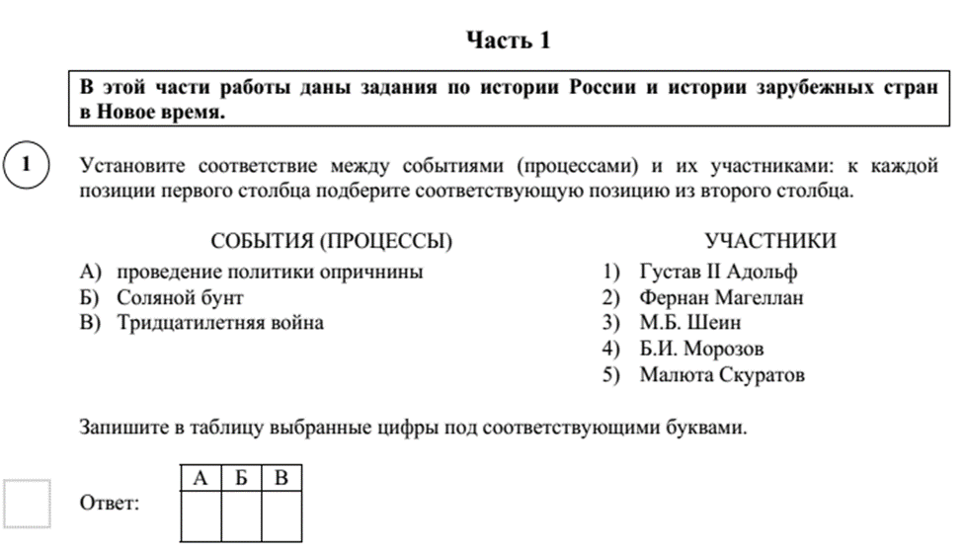
Овладение базовыми историческими знаниями, а также представлениями о закономерностях развития человеческого общества в социальной, экономической, политической, научной и культурной сферах. Рассказывать о значительных событиях и личностях отечественной и всеобщей истории Нового времени.

Лучший результат по городу показала ГБОУ НАО «СШ № 3» 79,73% и ГБОУ НАО «СШ им.А.П.Пырерко»-85 %. Лучший результат в Заполярном районе у ГБОУ НАО «СШ п.Искателей» 81%.ГБОУ НАО «СШ с.Нижняя Пеша» справились с заданием только 13,6 % учащихся, ГБОУ НАО «ОШ п.Амдерма» 0 %.
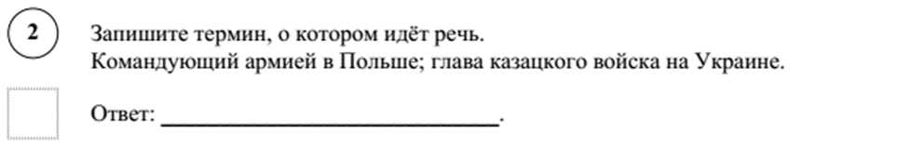

Умение определять понятия, создавать обобщения, устанавливать аналогии, классифицировать, самостоятельно выбирать основания и критерии для классификации.

ГБОУ НАО «СШ им.А.П.Пырерко» -78,5 %. ГБОУ НАО «ОШ п.Амдерма»-100 %.
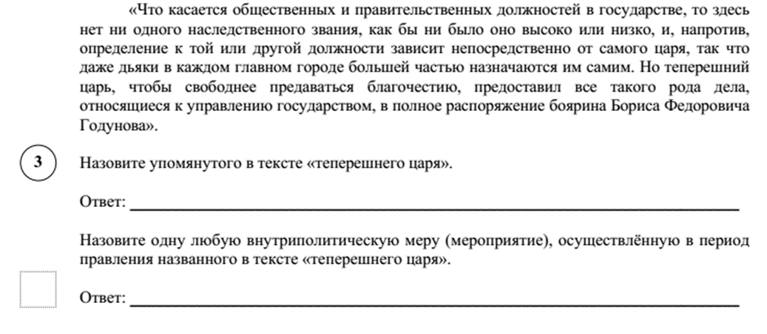

Лучший результат по городу показала ГБОУ НАО «СШ им.А.П.Пырерко» 78,57% и ГБОУ НАО «СШ№ 5»-54,8 %. Лучший результат в Заполярном районе у ГБОУ НАО «СШ с.Оксино»-100 %.Не справились с заданием школы ГБОУ НАО «СШ с.Тельвиска» и ГБОУ НАО «СШ с.Великовисочное».

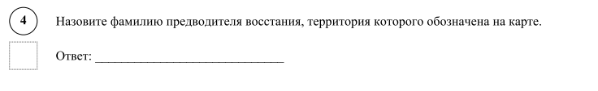
Использовать историческую карту как источник информации о границах России и других государств в Новое время, о местах важнейших событий.

ГБОУ НАО «СШ № 5» 41,4% и ГБОУ НАО «СШ № 4 »-10,1 %. Лучший результат в Заполярном районе у ГБОУ НАО «СШ с .Несь» 78 % и ГБОУ НАО «СШ с.Оксино» 100% , ГБОУ НАО «ОШ п.Амдерма» 0 %.

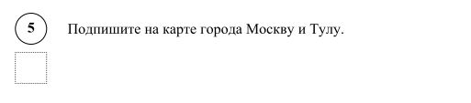

ГБОУ НАО «СШ им.А.П.Пырерко»-75 %,ГБОУ НАО «СШ № 3»-72 %.
ГБОУ НАО «СШ № 4»10,1%.ГБОУ НАО «СШ с.Несь»-89,4 %,ГБОУ НАО «СШ с.Оксино»-100 %.

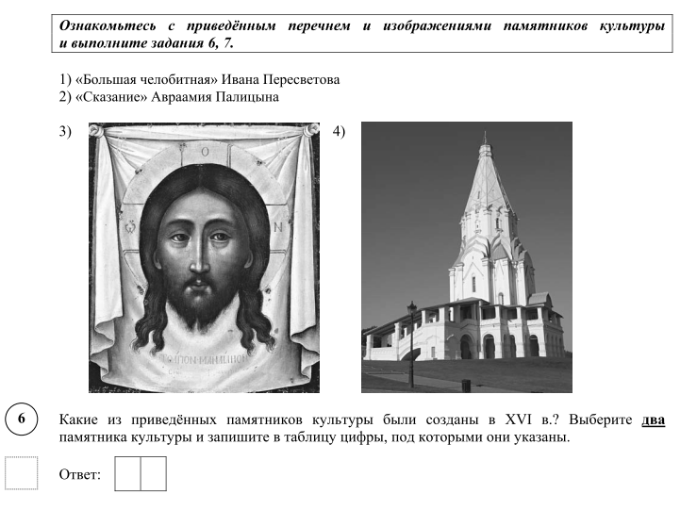
Умение работать с письменными, изобразительными и вещественными историческими источниками, понимать и интерпретировать содержащуюся в них информацию.

Лучший результат по городу показала ГБОУ НАО «СШ № 3» 72 % и ГБОУ НАО «СШ им.А.П.Пырерко»-75% %. Лучший результат в Заполярном районе у ГБОУ НАО «СШ с.Оксино» 100 %.ГБОУ НАО «СШ п.Харута»-80 %, ГБОУ НАО «СШ п.Хорей-Вер» 72 %.Результат по региону 64,8 %,по РФ-67,9 %.

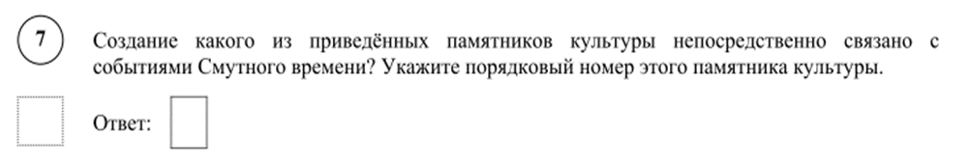

Умение создавать, применять и преобразовывать знаки и символы, модели и схемы для решения учебных и познавательных задач. Овладение базовыми историческими знаниями, а также представлениями о закономерностях развития человеческого общества в социальной, экономической, политической, научной и культурной сферах.
Умение работать с письменными, изобразительными и вещественными историческими источниками, понимать и интерпретировать содержащуюся в них информацию.
Лучший результат по городу показала ГБОУ НАО «СШ им.А.П.Пырерко»-71,4 %. Лучший результат в Заполярном районе у ГБОУ НАО «СШ п.Искателей» 95%.

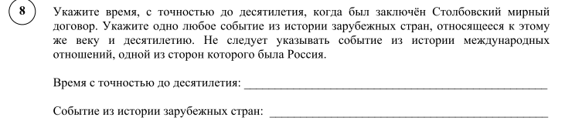

ГБОУ НАО «СШ № 3»-32 %,ГБОУ НАО»СШ № 1»-11,5 %.
В Заполярном районе ГБОУ НАО «ОШ п.Усть-Кара»-75 %, ГБОУ НАО «СШ с.Коткино»-0 %.
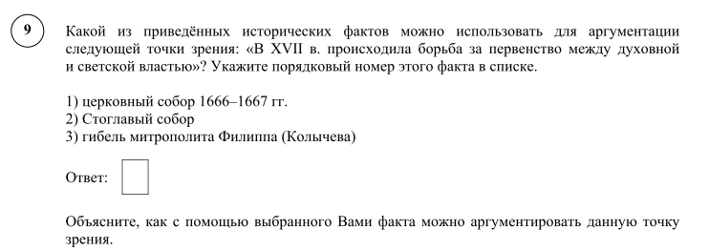

ГБОУ НАО «СШ № 4»-58 %,ГБОУ НАО «СШ № 3»-20,7%.
В Заполярном районе ГБОУ НАО «ОШ п.Амдерма»-66 %, ГБОУ НАО «СШ п.Красное »-12 %.

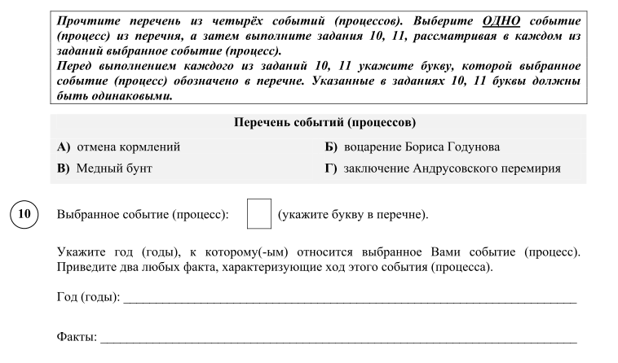

ГБОУ НАО «СШ № 2»-41%,ГБОУ НАО»СШ № 5»-14,5 %.
В Заполярном районе ГБОУ НАО «СШ п.Ома»-53,8 %, ГБОУ НАО «СШ с.Тельвиска»-5,5 %.

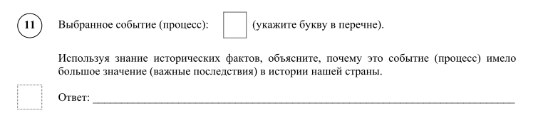

ГБОУ НАО «СШ № 4»-35 %,ГБОУ НАО»СШ № 3»-9,4 %.
В Заполярном районе ГБОУ НАО «СШ п.Ома»-38 %, ГБОУ НАО «СШ п.Хорей-Вер»-5,5 % и четыре школы Заполярного района не справились с заданием-0%.

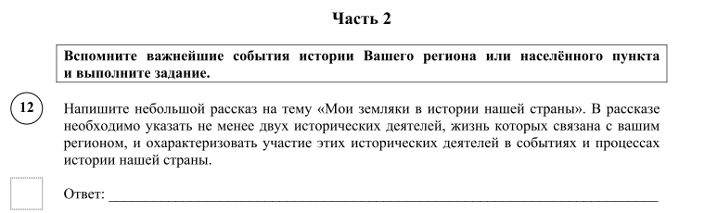

ГБОУ НАО «СШ № 4»-46,3 %,ГБОУ НАО»СШ № 1»-17,4 %.
В Заполярном районе ГБОУ НАО «ОШ п.Усть-Кара»-81 %, ГБОУ НАО «СШ с.Коткино»-66 %,ГБОУ НАО «СШ с.Оксино»-12%.

7.Вывод
Участники ВПР по истории для 7 класса в Ненецком автономном округе демонстрируют низкий уровень умение осознанно использовать речевые средства в соответствии с задачей коммуникации; владение устной и письменной речью, монологической контекстной речью. Умение оценивать правильность выполнения учебной задачи, собственные возможности ее решения. Владение опытом историко-культурного, цивилизационного подхода к оценке социальных явлений, современных глобальных процессов. Сформированность основ гражданской, этнонациональной, социальной, культурной самоидентификации личности обучающегося. Проверяют знание истории родного края. По России 35%, по НАО 32,9 %. Продемонстрировали неплохой уровень способность определять и аргументировать свое отношение к содержащейся в различных источниках информации о событиях и явлениях прошлого и настоящего.
Умение искать, анализировать, систематизировать и оценивать историческую информацию различных исторических и современных источников, раскрывая ее социальную принадлежность и познавательную ценность; способность определять и аргументировать свое отношение к ней. Задание с памятниками культуры. Наблюдается высокий уровень по заданию с картой. Рассказывать о значительных событиях и личностях отечественной и всеобщей истории Нового времени.

